**LAPORAN PRAKTIKUM**

**PENGEMBANGAN KONTEN WEB**

**Pertemuan Ke – 1**



**DISUSUN OLEH :**

**HELDA LUDYA SAFITRI**

**175410186**

**TEKNIK INFORMATIKA**

**STMIK AKAKOM**

**YOGYAKARTA**

**2018**

**PERTEMUAN KE-1**

**WEB PAGE**

1. **TUJUAN**
2. Mahasiswa dapat mengetahui cara membuat halaman Web dengan template.
3. Mahasiswa dapat memahami bermacam tags untuk membuat halaman Web.
4. **PEMBAHASAN PRAKTIK**

**Praktik 1**

Membuat tampilan Web Page dengan template

1. Langkah awal sebelum membuat web page adalah download template yang kita inginkan dari browser.
2. Kemudian buka script web dengan notepad untuk mulai mengedit tampilan web.
3. Tampilan web page :

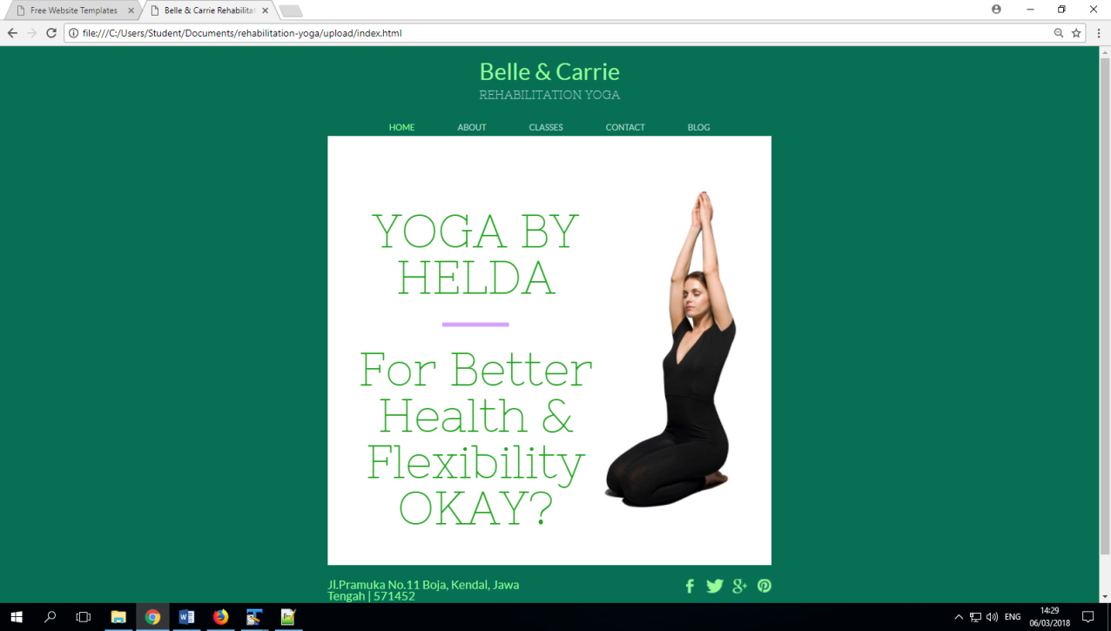

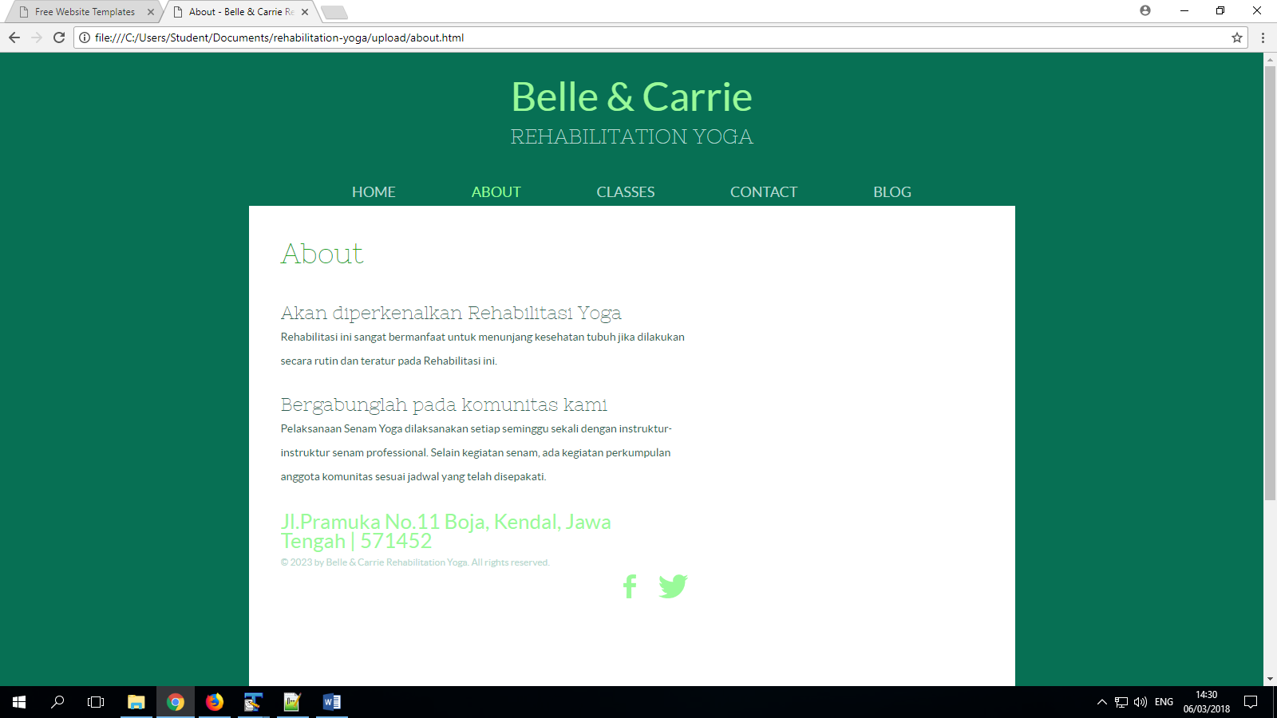

1. Script web page

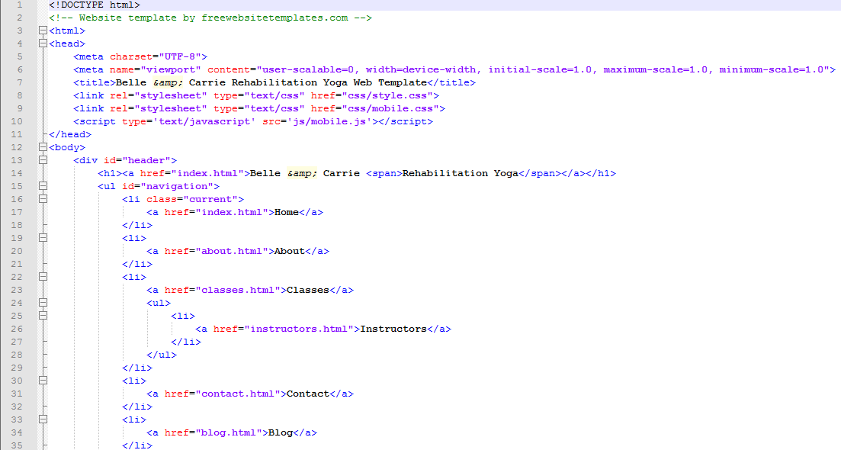

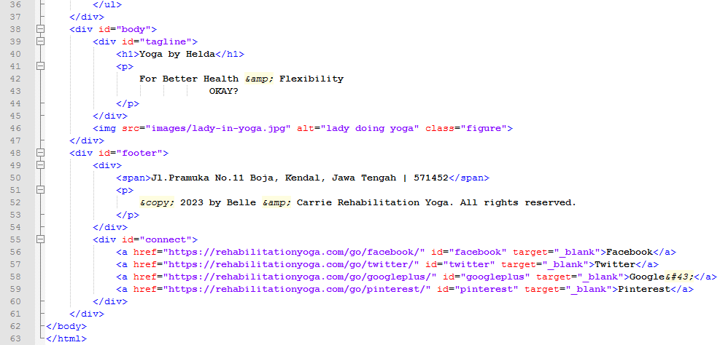

Pada baris 1 **<!DOCTYPE html>**  mendefinisikan informasi tipe dokumen, kemudian baris 14 **<h1><a href="index.html">Belle &amp; Carrie <span>Rehabilitation Yoga</span></a></h1>** artinya menunjukkan awal dari suatu header/judul dari dokumen HTML tersebut yaitu Belle and Carrie pada bagian Rehabilitation Yoga, dan saling ditautkan antara satu dokumen HTML ke dokumen HTML yang lain dengan tag </a>.

**<li><a href="index.html"** digunakan untuk menampilkan informasi dalam bentuk item daftar, dalam hal ini adalah item Home, About, Classes, Contact, Blog. Kemudian **<h1>Yoga by Helda</h1>** artinya penulisan pada awal header, **<p>** artinya membuat sebuah paragraf untuk penulisan For Better Health & Flexbility, sedangkan tag **<div>** untuk membuat sebuah section dalam dokumen.

**<img src="images/lady-in-yoga.jpg" alt="lady doing yoga" class="figure">** menampilkan gambar wanita sedang melakukan yoga, dengan format jpg. Kemudian kembali lagi membuat section dalam dokumen untuk menampilkan alamat dan nomor telepon dan link dengan tautan tag </a.

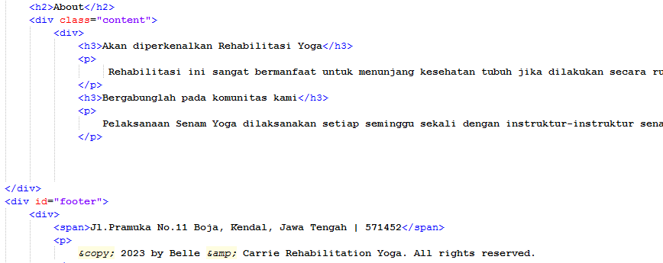

Pada item About **<h3>Akan diperkenalkan Rehabilitasi Yoga</h3>** adalah judul paragraf yang akan dibuat. Kemudian membuat paragraf baru sesuai judul, begitu seterusnya sampai judul terakhir.

**Praktik 2**

Membuat halaman web e-commerce dengan template

1. Langkah awal sama seperti praktik 1 yaitu download free template e-commerce.
2. Kemudian edit sourcode pada notepad.
3. Tampilan web page :

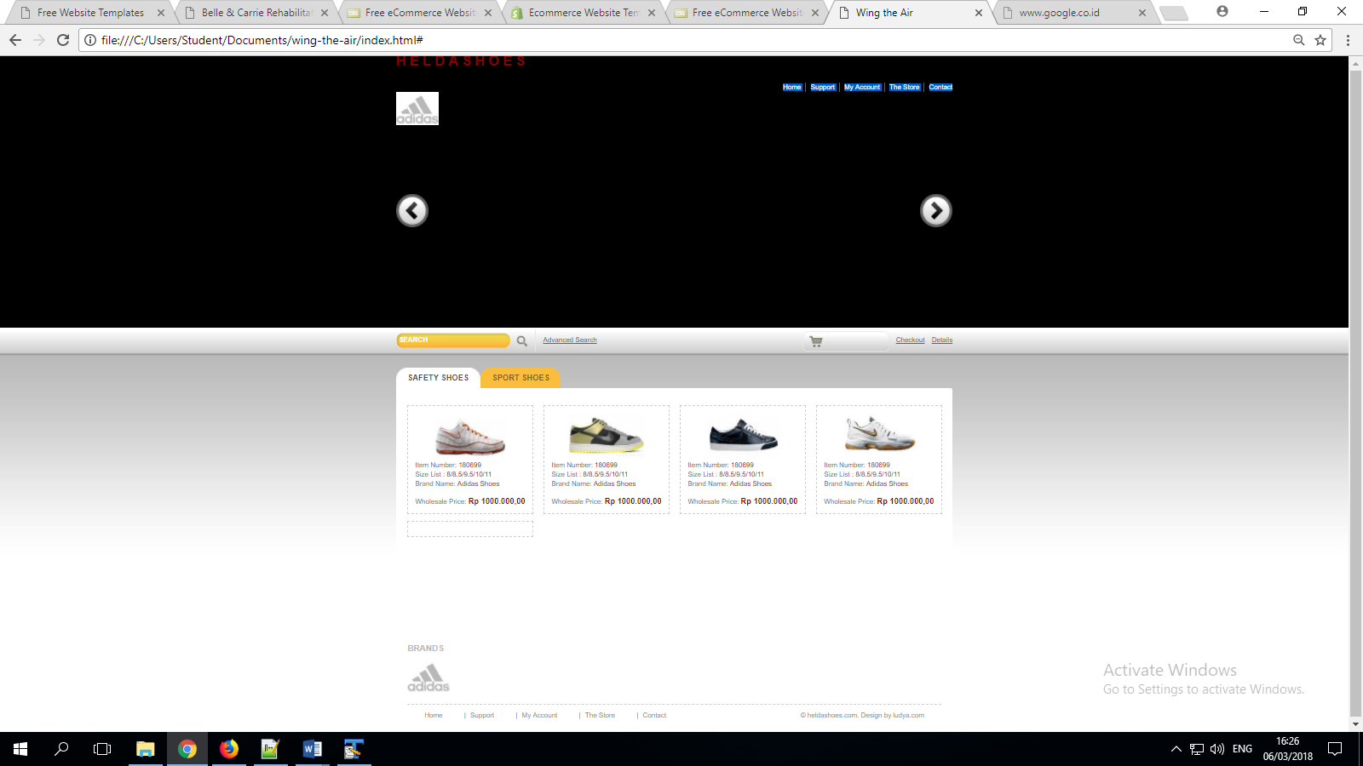

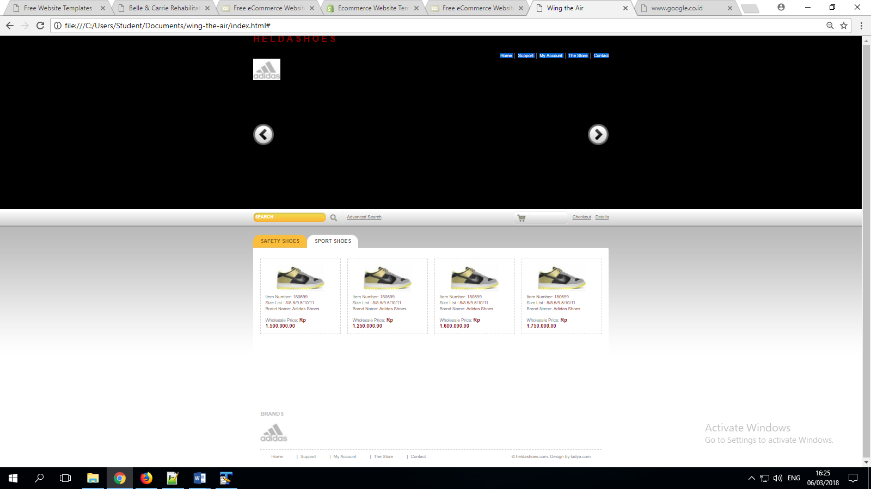

1. Script web page

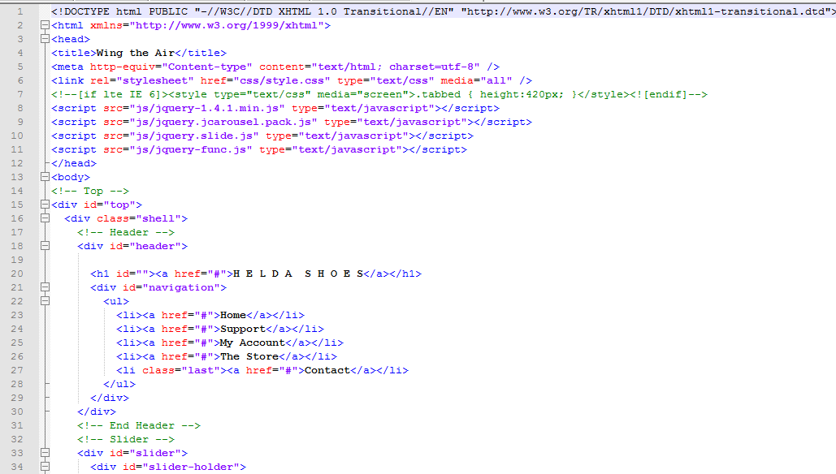

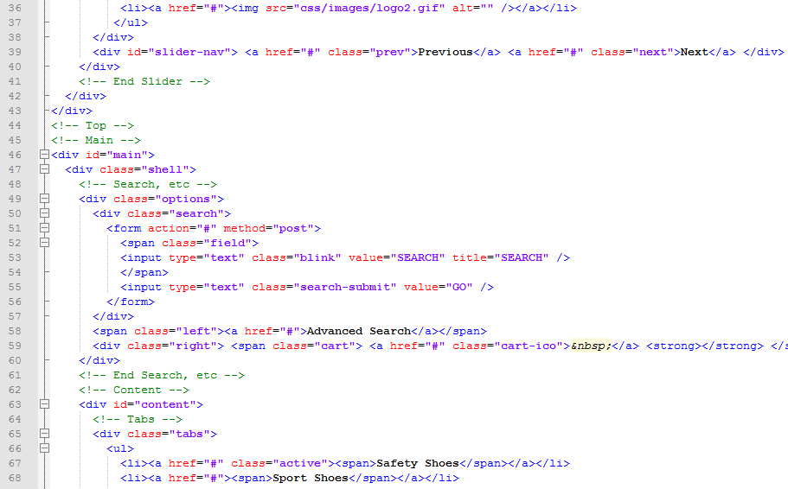

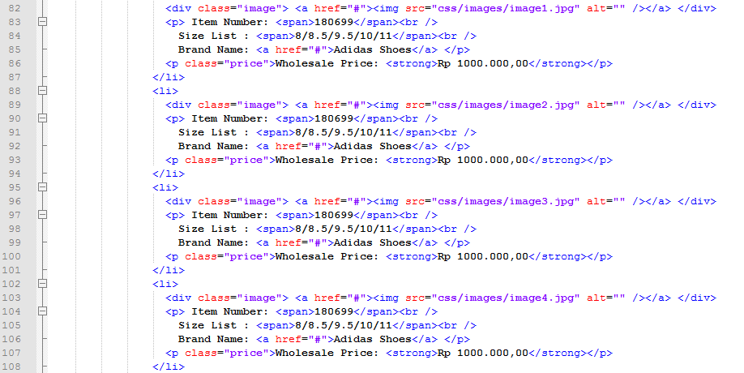

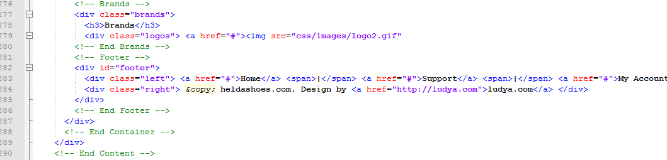

**<title>Wing the Air</title>** artinya judul web diatas adalah Wing the Air, kemudian **<h1 id=""><a href="#">H E L D A S H O E S</a></h1>** menunjukkan header/awal dari suatu dokumen HTML dengan menggunakan tag **<h1, <li><a href="#">Home</a></li>** untuk menampilkan informasi dalam bentuk item daftar, dalam hal ini adalah item Home, Support, My Account, The Store dan Contact, **<!-- End Header -->** artinya pada urutan header berakhir, lalu membuat paragraf/section baru kembali.

**<li><a href="#"><img src="css/images/logo2.gif" alt="" /></a></li>** memberikan gambar logo adidas dibawah tulisan Helda Shoes dengan format gambar gif yang telah disimpan pada dokumen. **<input type="text" class="search-submit" value="GO" />** digunakan untuk mendefinisakan input field pada form, artinyapada search bisa menginputkan jenis sepatu yang dicari, kemudian akan secara otomatis ditemukan. **<a href="#">Checkout</a> <a href="#">Details</a>** artinya antara Checkout dengan detail saling ditautkan oleh tag </a>.

**<li><a href="#" class="active"><span>Safety Shoes</span></a></l <li><a href="#"><span>Sport Shoes</span></a></li>** artinya menampilkan informasi dalam bentuk item daftar yaitu Safety Shoes dan Sport Shoes, dimana didalam masing-masing item terdapat jenis sepatu yang berbeda. **<div class="image"> <a href="#"><img src="css/images/image1.jpg" alt="" /></a> </div>**  mendefinisikan section image dalam dokumen, artinya masing-masing gambar sepatu memiliki spesifikasi yang berbeda, selanjutnya tag **<p>** membuat sebuah paragraf yang menampilkan spesifikasi masing-masing gambar sepatu, meliputi Item number, size list, brand name menggunakan tag **<br />** untuk pindah/memberi baris baru, kemudian membuat paragraf baru kebali untuk menampilkan harga (price).

**<h3>Brands</h3> <div class="logos"> <a href="#"><img src="css/images/logo2.gif"** menampilkan judul Brands selanjutnya logo dengan format gambar gif. **<div class="left"> <a href="#">Home</a> <span>|</span> <a href="#">Support** terletak pada sebelah kiri terdapat daftar item Home, Support, My Account, The Store, Contact ditautkan oleh tag **</a>**, kemudian sebelah kanan terdapat link untuk bisa mengunjungi web page.

1. **KESIMPULAN**

Dari pembahasan praktik diatas dapat disimpulkan bahwa membuat Web Page dengan template HTML, mempunyai berbagai macam tags untuk mengatur halaman web yang dibuat, sehingga mempermudah proses pembuatan tampilan sesuai fungsi tags yang ada.

1. **LISTING**

Terlampir.